SOUS- ENTENDUS, MODE D’ EMPLOI

euphémismes, dysphémismes & manipulation



By Creafrench

A - Voici des séries de synonymes. Classe les mots dans une des trois colonnes: péjoratif neutre ou mélioratif. Suis l’exemple !
péjoratif = qui est le plus direct, négatif voire blessant ou choquant neutre = qui dit la réalité sans connotation, ni positive ni négative mélioratif = qui cache ou adoucit la réalité

- - s'éteindre - disparaître - décéder - mourir - claquer - crever - quitter (qqn)
- - vieux - personne du troisième âge - personne âgée - croulant - fossile - aîné - senior
- - de forte constitution - enrobé - rondelet - corpulent - gros - obèse - énorme
- - agent de la paix - fonctionnaire de police - policier - poulet - flic - keuf - condé
- - sans emploi - en transition professionnelle - profiteur - en recherche d'emploi - chômeur - assisté
- - modeste - défavorisé - précaire - sans ressources - désargenté - fauché - pauvre - misérable

! Tu peux aussi essayer de traduire certaines nuances en néerlandais !
péjoratif

claquer - crever
neutre

mourir - décéder
mélioratif

s’éteindre - disparaître - quitter (qqn)

B - Tu as compris dans l’exercice A que la langue a plusieurs mots pour désigner une même réalité.
On appelle “euphémisme” le mot ou l’expression qui adoucit une réalité difficile, choquante ou tabou. On utilise un mot “mélioratif”, plus doux pour ne pas blesser ou cacher la réalité. exemple: "Il nous a quittés." à la place de "Il est mort."

On appelle “dysphémisme” le mot ou l’expression qui durcit ou noircit volontairement une réalité. On utilise un mot “péjoratif”, choquant ou méprisant.
exemple: "Il a claqué." à la place de "Il est mort."
Observe les titres d’articles et note si les mots utilisés sont des euphémismes, des dysphémismes ou des mots neutres. Explique aussi pourquoi le journaliste / le responsable politique a fait ce choix. Pour finir, quel type de mot semble le plus utilisé dans la presse ? A ton avis, pourquoi ?

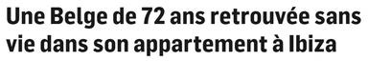
7sur7.be - 032026

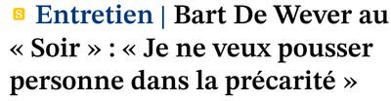
Le Soir.be - 032026

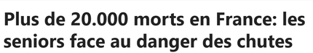

Lanouvelletrubune.fr - 032026

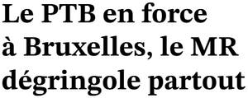
Le Soir - 032026

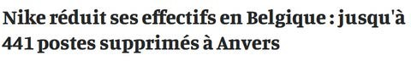
LaLibre.be - 032026
“sans vie” = ...........................................................
synonyme neutre = ............................................... but = ......................................................................

“la précarité” = .......................................................
synonyme neutre = ............................................... but = ......................................................................

“les seniors” = .......................................................
synonyme neutre = ............................................... but = ......................................................................

“dégringoler” = .......................................................
synonyme neutre = ............................................... but = ......................................................................

“réduire ses effectifs” / des postes supprimés =
............................................................................... synonyme neutre = ............................................... but = ......................................................................


C - Les noms d’animaux

Regarde la vidéo “Peut-on comparer les gens à des animaux ?” (France Inter 2026).
David Castello-Lopes y passe en revue toute une série de noms d’animaux et nous explique s’ils constituent soit ou une insulte, soit un compliment.
Indique pour chaque nom d’animal dans le tableau si ce terme est péjoratif (insulte) ou mélioratif (compliment). Explique la nuance éventuelle dans la 3e colonne. Pour finir, essaie de trouver un équivalent en néerlandais et vérifie s’il s’agit du même animal.
Nom d’animal

une chienne

une truie

un porc

un poussin

un corbeau

une bécasse

un pigeon

une colombe

un blaireau

un poisson rouge
Insulte ou compliment ?

□ insulte □ compliment

□ insulte □ compliment

□ insulte □ compliment

□ insulte □ compliment

□ insulte □ compliment

□ insulte □ compliment

□ insulte □ compliment

□ insulte □ compliment

□ insulte □ compliment

□ insulte □ compliment
Explication
néerlandais ?

Si David Castello-Lopez était un animal, lequel serait-il ? ................................................................

Et toi ? ...........................................................................

E - Euphémisme de pouvoir ou de politesse ?

E 1 - Voici une liste d’euphémismes.
- - Note à chaque fois s’il s’agit d’un euphémisme de pouvoir (POU) ou de politesse (POLI).
- - Propose une traduction de l’euphémisme.
- - Remplace l’euphémisme par une expression plus neutre, voire directe
L’euphémisme de pouvoir cache une réalité gênante pour le pouvoir (par exemple, “le plan social”).

L’euphémisme de politesse protège l’interlocuteur et lui évite des sentiments négatifs. (par exemple, “votre candidature n’a pas été retenue”)

Sincères condoléances pour la disparition de votre papa.
...........................................................................................................................................................
...........................................................................................................................................................
Il y a malheureusement eu quelques dégâts collatéraux et des civils ont perdu la vie.
...........................................................................................................................................................
...........................................................................................................................................................
Nous allons devoir nous séparer de vous. On espère que vous trouverez un emploi où vos qualités seront plus appréciées.
...........................................................................................................................................................
...........................................................................................................................................................
Votre enfant est très expressif.
...........................................................................................................................................................
...........................................................................................................................................................
Les Etats-Unis ont effectué des frappes chirurgicales en Iran.
...........................................................................................................................................................
...........................................................................................................................................................
La police a neutralisé l’agresseur.
...........................................................................................................................................................
...........................................................................................................................................................
C’est courageux de ta part de participer à ce concours.
...........................................................................................................................................................
...........................................................................................................................................................
C’est une bonne idée. On va y réfléchir.
...........................................................................................................................................................
...........................................................................................................................................................

E 2 - Manipulation du langage

Regardons de plus près l’utilisation des euphémismes de pouvoir dans l’actualité économique en Belgique à travers une déclaration faite par le CEO de Proximus.

Dans Le Soir du 27 février 2026, le CEO de Proximus, Stijn Bijnens, annonce que 1.200 emplois disparaîtront dans les dix prochaines années à cause de l’intelligence artificielle, avant de préciser : « On ne détruit pas des emplois, on les reconstitue avec moins de personnes. »

Tu peux lire ci-dessous le chapeau d’un article qui dénonce les mots de Stijn Bijnens et
critique le langage utilisé par les dirigeants d'entreprise pour parler des licenciements massifs.

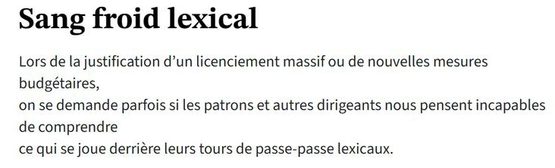

Le Soir - 20032026

- - Observe le titre de l’article. Que veut-il dire à ton avis ? Fais quelques recherches.

...........................................................................................................................................................

...........................................................................................................................................................

- - “on se demande si les patrons et autres dirigeants nous pensent incapables de comprendre

ce qui se joue derrière leurs tours de passe-passe lexicaux”

Qui est le “nous” ? .......................................................................................................................

Quel synonyme plus direct (dysphémisme) pourrais-tu imaginer pour “incapables” ?

.....................................................................................................................................................

Que veut-on dire par “tours de passe-passe lexicaux”? Recherche le sens des mots.

....................................................................................................................................................

...................................................................................................................................................

Et à ton avis, qu’est-ce qui pourrait bien se jouer derrière ces tours de passe-passe ?

....................................................................................................................................................

....................................................................................................................................................

F - Langage trompeur
Les annonces immobilières cachent souvent les caractéristiques indésirables d’une maison derrière des euphémismes stratégiquement utilisés.

F 1 - Lis les annonces suivantes et essaie de proposer une version plus honnête des expressions en gras.


"Charmant studio cosy au cœur d’un quartier animé, idéal pour un premier achat. A rafraîchir, fort potentiel. Vue sur une cour, lumineux en matinée."

“Maison de caractère, éléments authentiques, cuisine fonctionnelle, salle de bains vintage. jardin sauvage et naturel, quartier vivant en pleine mutation.”
Annonce - euphémisme

cosy

au cœur d’un quartier animé idéal pour un premier achat à rafraîchir
fort potentiel

vue sur une cour lumineux en matinée maison de caractère éléments authentiques jardin sauvage et naturel cuisine fonctionnelle salle de bains vintage
quartier vivant en pleine mutation
Réalité

F 2 - A toi de rédiger maintenant 3 annonces immobilières pour la maison sur les photos. une annonce trompeuse
une annonce neutre
une annonce radicalement honnête


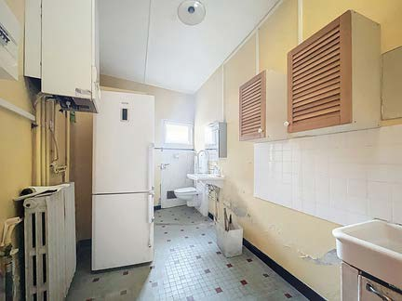


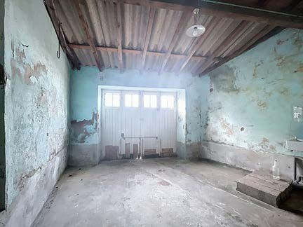

..............................................................................................................................................
..............................................................................................................................................
..............................................................................................................................................
..............................................................................................................................................
..............................................................................................................................................
..............................................................................................................................................

..............................................................................................................................................
..............................................................................................................................................
..............................................................................................................................................
..............................................................................................................................................
..............................................................................................................................................
..............................................................................................................................................


..............................................................................................................................................
..............................................................................................................................................
..............................................................................................................................................
..............................................................................................................................................
..............................................................................................................................................
..............................................................................................................................................

G - A la fin de ce petit dossier, les euphémismes et les dysphémismes n’ont sans doute plus aucun secret pour toi. Pendant un mois, essaie d’observer le langage autour de toi, dans la presse, sur les réseaux, à l’école ,chez toi, ... et note ce que tu entends d’intéressant. Après, vous pourrez comparer vos notes en classe et en discuter.

Tu as le droit de noter aussi bien des exemples en français qu’en néerlandais, mais essaie
de garder un certain équilibre entre les deux langues. Tu peux évidemment aussi tenter de traduire certains euphémismes.
N’oublie pas de noter la source et la date entre parenthèses pour garder une trace.
Euphémismes ...

lus dans la presse

lus sur les réseaux sociaux

vus dans la pub

entendus à l’école

entendus chez toi
Exemples

Dysphémismes ...

lus dans la presse

lus sur les réseaux sociaux

vus dans la pub

entendus à l’école

entendus chez toi
Exemples



